JIANGSU UNIVERSITY

物联网安全技术课程小组报告

——基于自定义Hash算法的安全电子锁设计与实现

学生姓名：盛佳傲
学 号：3230611048
专业班级：物联网工程 2302

2026 年 6 月

目 录

摘 要
1 绪论
1.1 研究背景与意义
1.2 安全电子锁安全现状
1.3 本文工作与结构
2 系统总体设计
2.1 系统架构
2.2 SimpleHash-128 自定义Hash算法设计
2.3 挑战-应答认证协议设计
2.4 锁闭确认与双向验证
2.5 防重放攻击机制
2.6 密钥管理策略
3 方案设计与详细实现
3.1 方案设计概述
3.2 逻辑结构设计
3.3 存储结构设计
3.4 Hash 算法引擎 hash_engine.py
3.5 密钥管理服务器 key_server.py
3.6 安全钥匙模块 key.py
3.7 电子锁模块 lock.py
3.8 CLI 交互主程序 access_control.py
3.9 GUI 图形化界面 gui.py
4 系统测试与分析
4.1 Hash算法正确性与雪崩效应测试
4.2 认证协议功能测试
4.3 安全攻击防御测试
4.4 性能分析
4.5 系统运行截图
5 总结与展望
致 谢
参考文献

摘 要

随着物联网（Internet of Things, IoT）技术的快速发展，智能安全电子锁已广泛应用于智慧社区、企业园区、实验室等场景，物理访问控制的安全性日益成为关注的焦点。传统门禁系统多采用固定密码、MIFARE卡片等方式进行身份认证，存在密码泄露、卡片克隆、重放攻击等多种安全威胁。本文设计并实现了一套基于自定义哈希算法的安全电子锁，采用挑战-应答（Challenge-Response）认证协议，结合防重放机制和分级密钥管理策略，提供可靠的物理访问控制解决方案。
系统核心包含四个模块：自定义简化哈希算法 SimpleHash-128（基于 Merkle-Damgård 迭代结构，40轮压缩，128-bit 输出）、密钥管理服务器（采用主密钥-卡片密钥二级派生机制）、安全钥匙模拟（存储预共享密钥并执行挑战应答计算）、电子锁（发起挑战、验证应答、防重放检测、门禁控制）。系统使用 Python 语言实现，无需外部依赖，所有密码学操作均由自研算法完成，便于教学演示与安全分析。
测试结果表明：SimpleHash-128 算法具有良好的雪崩效应（1-bit 输入差异导致约 50% 输出位翻转），挑战-应答认证协议能够有效抵抗重放攻击和仿冒攻击，系统在单次认证中仅需毫秒级计算开销，满足实时门禁场景的性能需求。本文的设计与实现为理解密码学原语在物联网安全中的实际应用提供了一个完整的教学案例。

关键词：安全电子锁；哈希算法；挑战-应答认证；防重放攻击；物联网安全

1 绪论

1.1 研究背景与意义
物联网技术的快速发展使智能安全电子锁成为物理安全的关键组件。传统门锁多采用静态密码或只读 ID 卡等固定认证因子，攻击者通过窃听、克隆或重放即可突破防线[1][2]。本课题旨在设计一套基于自研哈希算法的挑战-应答认证电子锁系统，通过动态认证机制消除静态认证的安全隐患。

1.2 安全电子锁安全现状
当前安全电子锁面临的主要威胁包括窃听攻击、重放攻击、克隆攻击和密钥泄露等。本系统重点针对重放攻击和仿冒攻击进行防御设计，采用随机挑战值和预共享密钥MAC 验证机制来确保认证过程的动态性和不可伪造性。

1.3 本文工作与结构
本文围绕安全电子锁的设计与实现，完成以下主要工作：首先，自研设计并实现简化版哈希算法 SimpleHash-128，作为系统加密原语；其次，设计基于挑战-应答的认证协议，实现动态身份验证；再次，构建防重放攻击机制，包括 Nonce 缓存与时间窗口校验；最后，设计分级密钥管理架构，实现主密钥-卡片密钥的二级派生体系。系统采用 Python 语言实现，提供命令行交互界面，便于演示与测试。
本文结构安排如下：第 2 章介绍系统总体设计，包括系统架构、哈希算法、认证协议和密钥管理策略；第 3 章详述各模块的实现细节与关键代码分析；第 4 章展示系统测试结果，包括 Hash 算法性能测试、认证功能测试及安全攻击防御测试；第 5 章总结全文并提出改进方向。

2 系统总体设计

2.1 系统架构
本系统采用经典的三层门禁架构，由密钥管理服务器（KeyServer）、安全钥匙（Card）和电子锁（Reader）三个核心组件组成。密钥管理服务器作为可信第三方，负责系统主密钥的生成、存储和卡片预共享密钥（PSK）的派生与分发。安全钥匙为持卡人持有的认证凭证，存储卡片唯一标识符（UID）和预共享密钥。电子锁部署于门禁控制点，负责与卡片交互执行认证协议，并根据认证结果控制电锁状态。
系统整体架构如图 2.1 所示。密钥服务器与电子锁之间通过安全信道（有线连接或加密网络）通信，在系统初始化时完成密钥分发。电子锁与安全钥匙之间通过近场通信（NFC/RFID）交互，本系统中以函数调用模拟该通信过程。当持卡人将卡片靠近电子锁时，电子锁读取卡片UID，向密钥服务器查询对应 PSK，随后生成随机挑战值发送给卡片，卡片根据挑战值计算应答MAC 并返回，电子锁独立计算预期 MAC 并比对，一致则认证通过、开门放行。
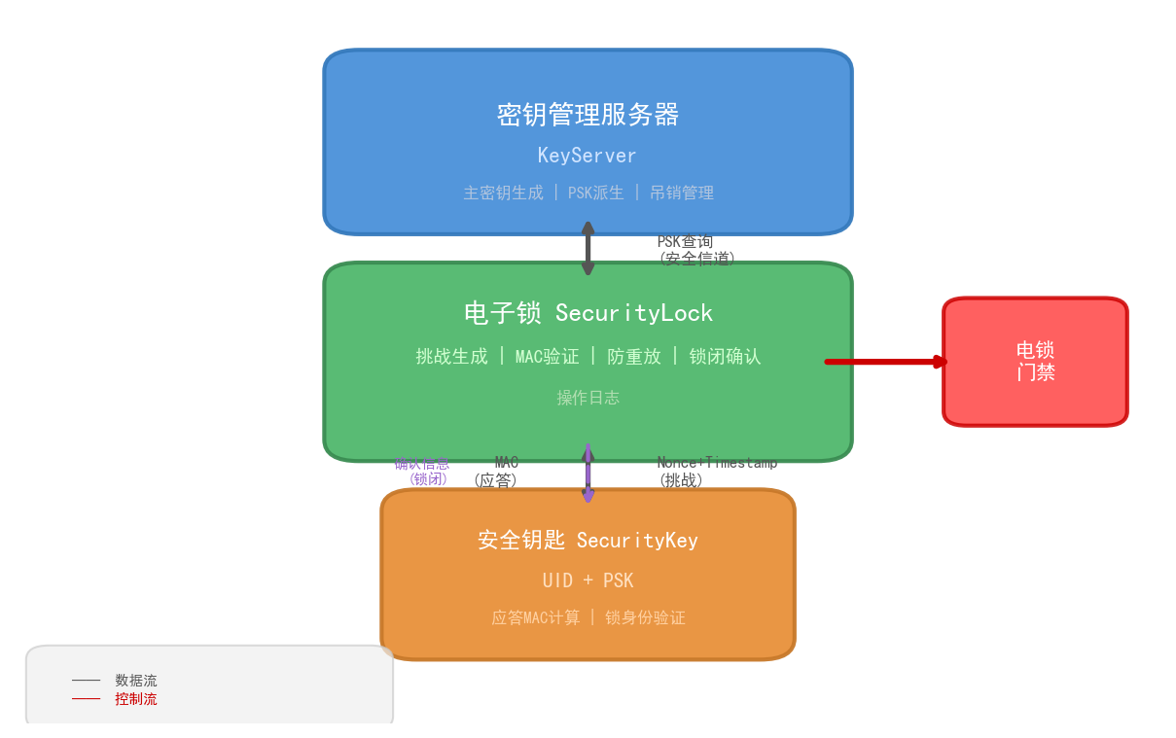
图 2.1 安全电子锁整体架构
系统各组件功能职责如下：
密钥管理服务器（KeyServer）：(1) 系统初始化时使用安全随机数生成器生成 256-bit 主密钥；(2) 为每张卡片根据 主密钥 + UID + 随机盐值 派生唯一的 128-bit 预共享密钥；(3) 持久化存储密钥库并支持完整性校验；(4) 支持主密钥轮换（重新派生所有卡片密钥）；(5) 支持卡片注册与吊销管理。
安全钥匙（SecurityKey）：(1) 安全存储 UID 和预共享密钥（模拟硬件安全芯片保护）；(2) 根据电子锁发来的挑战（随机 nonce + 时间戳）计算应答 MAC；(3) 计算公式为 MAC = SimpleHash-128(PSK || UID || nonce || timestamp)。
电子锁（SecurityLock）：(1) 读取卡片 UID 并向密钥服务器查询 PSK；(2) 生成随机 128-bit nonce 和当前时间戳作为挑战；(3) 独立计算预期 MAC 并与卡片应答比对；(4) 执行防重放检查（nonce 去重+时间窗口）；(5) 根据认证结果控制门禁状态并记录访问日志。

2.2 SimpleHash-128 自定义 Hash 算法设计

2.2.1 设计目标与原则
常规安全电子锁通常直接使用 SHA-256 或 HMAC-SHA-1 等标准密码学算法。为深入理解哈希算法的内部构造原理，本系统自研设计了简化版哈希算法 SimpleHash-128。该算法在结构上参照 SHA-1 的 Merkle-Damgård 迭代框架，但在以下方面进行了简化：(1) 压缩轮数由 80 轮减半为 40 轮；(2) 输出长度缩短为 128 bit；(3) 消息扩展表由 80 字缩减为 40 字。简化后的算法保留了哈希函数的核心构造特性（雪崩效应、抗原像性、抗碰撞性），同时降低了实现复杂度，便于教学演示与代码审查。

2.2.2 算法参数
参数 | 值
算法名称 | SimpleHash-128
输出长度 | 128 bit (16 bytes)
分组长度 | 512 bit (64 bytes)
字长 | 32 bit
状态字数 | 4 (A, B, C, D)
压缩轮数 | 40 轮 (每 10 轮一组非线性函数)
初始向量 IV | A=0x67452301, B=0xEFCDAB89, C=0x98BADCFE, D=0x10325476
轮常量 K | K0=0x5A827999, K1=0x6ED9EBA1, K2=0x8F1BBCDC, K3=0xCA62C1D6
表 2.1 SimpleHash-128 算法参数

2.2.3 消息填充
SimpleHash-128 采用 SHA-1 风格的消息填充方案，确保任意长度消息可被分割为整数个512-bit 分组。填充步骤：(1) 在消息末尾追加 1 bit（字节 0x80）；(2) 追加 0 bit 直至 (原始消息长度 + padding 长度) ≡ 448 (mod 512)，即填充后总长度对 512 取模余 448；(3) 在最后 64 bit 填入原始消息长度（单位 bit，大端序）。以消息 'Hello' 为例：原始 5 字节（40 bit），追加 0x80 后为 6 字节，再追加 50 字节 0x00 使总长达到 56 字节（448 bit），最后 8 字节写入 40（0x0000 0000 0000 0028）。

2.2.4 压缩函数
压缩函数是哈希算法的核心，负责将 512-bit 消息分组和当前 128-bit 链值压缩为新的128-bit 链值。具体流程如下：
第一步：消息分组解析。将 64 字节消息分组 M 按大端序解析为 16 个 32-bit 字 W[0]~W[15]。
第二步：消息扩展。将 16 个初始字扩展为 40 个字 W[0]~W[39]。扩展公式：对于 t = 16, 17, ..., 39，W[t] = ROTL(W[t-3] ⊕ W[t-8] ⊕ W[t-14] ⊕ W[t-16], 1)，其中 ROTL(x,n) 表示 32-bit 循环左移 n 位，⊕ 表示按位异或。
第三步：迭代压缩。初始化工作变量 a=A, b=B, c=C, d=D，然后执行 40 轮运算：每轮计算 T = ROTL(a,5) + f(t,b,c,d) + d + W[t] + K(t)，随后执行状态更新 d=c, c=ROTL(b,30), b=a, a=T。所有加法均对 2^32 取模。
非线性函数 f(t,b,c,d) 按轮次阶段切换：t=0~9 使用选择函数 Ch(x,y,z)=(x∧y)⊕(¬x∧z)；t=10~19 使用奇偶函数 Parity(x,y,z)=x⊕y⊕z；t=20~29 使用多数函数 Maj(x,y,z)=(x∧y)⊕(x∧z)⊕(y∧z)；t=30~39 再次使用 Parity 函数。这种分段设计使得不同阶段的混淆扩散特性各异，增强了整体安全强度。
第四步：链值更新。40 轮压缩结束后，将工作变量累加到链值：A = (A + a) mod 2^32，B/C/D 同理。处理完所有消息分组后，链值 A||B||C||D 拼接即为 128-bit 哈希输出。
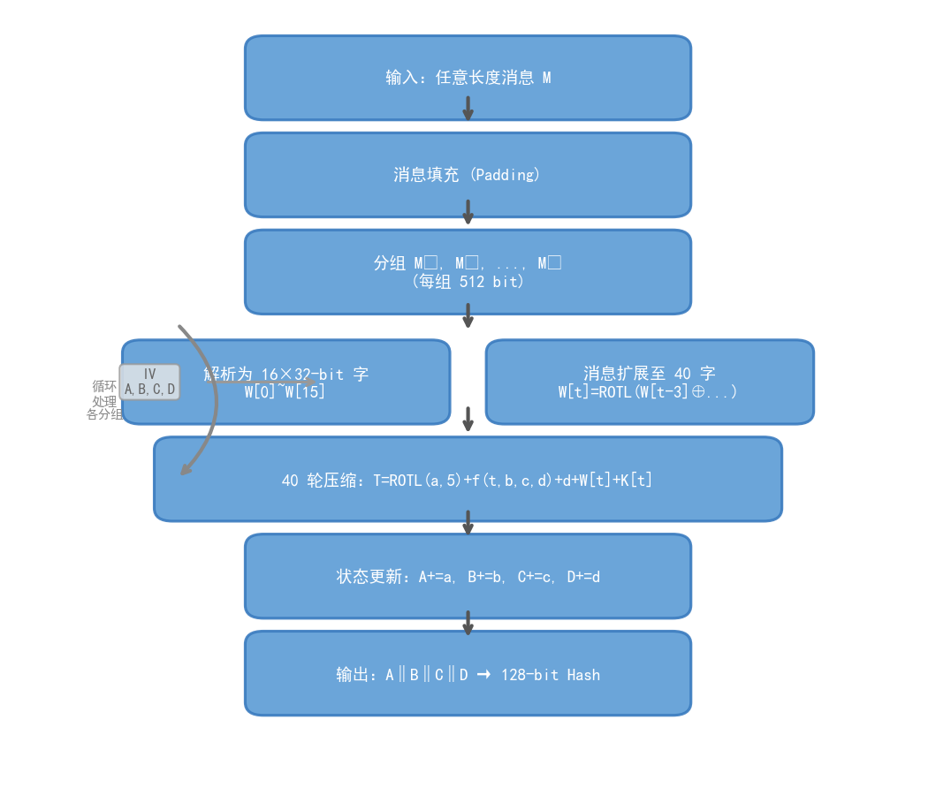
图 2.2 SimpleHash-128 算法流程

2.2.5 安全特性分析
SimpleHash-128 继承了 Merkle-Damgård 结构的基本安全属性：(1) 抗碰撞性——由压缩函数的抗碰撞性保证整体哈希的抗碰撞性；(2) 雪崩效应——消息扩展中的异或操作和按位循环左移确保单个输入 bit 的变化能快速扩散至所有输出 bit；(3) 抗原像性——非线性函数 Ch/Maj/Parity 的组合以及取模加法提供单向性。实验表明，1-bit 输入差异引发约 50% 输出位翻转（详见第 4 章），符合良好哈希算法的预期。

2.3 挑战-应答认证协议设计
本系统采用单向挑战-应答（Unilateral Challenge-Response）认证协议。与双向认证相比，单向认证假设电子锁为可信实体（通过有线连接至安全后端），仅需验证安全钥匙的合法性。协议流程如下：
阶段 0——系统初始化：KeyServer 生成主密钥 MK，为每张卡片 i 生成随机盐值 Salt_i，计算 PSK_i = SimpleHash-128(MK || UID_i || Salt_i)，将 PSK_i 安全写入对应卡片，同时在密钥库中记录 {UID_i, PSK_i, Salt_i}。
阶段 1——刷卡与挑战生成：持卡人将卡片靠近电子锁 → 电子锁读取 UID → 向 KeyServer 查询对应 PSK → 生成随机 128-bit Nonce = SecureRandom(16) 和当前 Unix 时间戳 Timestamp → 将 (Nonce, Timestamp) 作为挑战发送给卡片。
阶段 2——应答计算：卡片使用自身存储的 PSK，计算MAC = SimpleHash-128(PSK || UID || Nonce || Timestamp)，将 MAC 返回给电子锁。
阶段 3——验证与决策：电子锁使用从 KeyServer 获取的 PSK，同样计算MAC_expected = SimpleHash-128(PSK || UID || Nonce || Timestamp)。比较 MAC == MAC_expected：(a) 相等 → 执行防重放检查 → 检查通过则认证成功，解锁电锁，记录访问日志；(b) 不相等 → 认证失败，电锁保持锁定，记录拒绝日志。
该协议的安全基础在于：(1) Nonce 的随机性保证每次认证的挑战值唯一，防止重放；(2) PSK 的保密性保证只有持有正确密钥的合法卡片能计算出有效 MAC；(3) 时间戳提供额外的时效性约束，防止延迟重放；(4) MAC 中拼入 UID 防止跨卡片的中间人攻击。
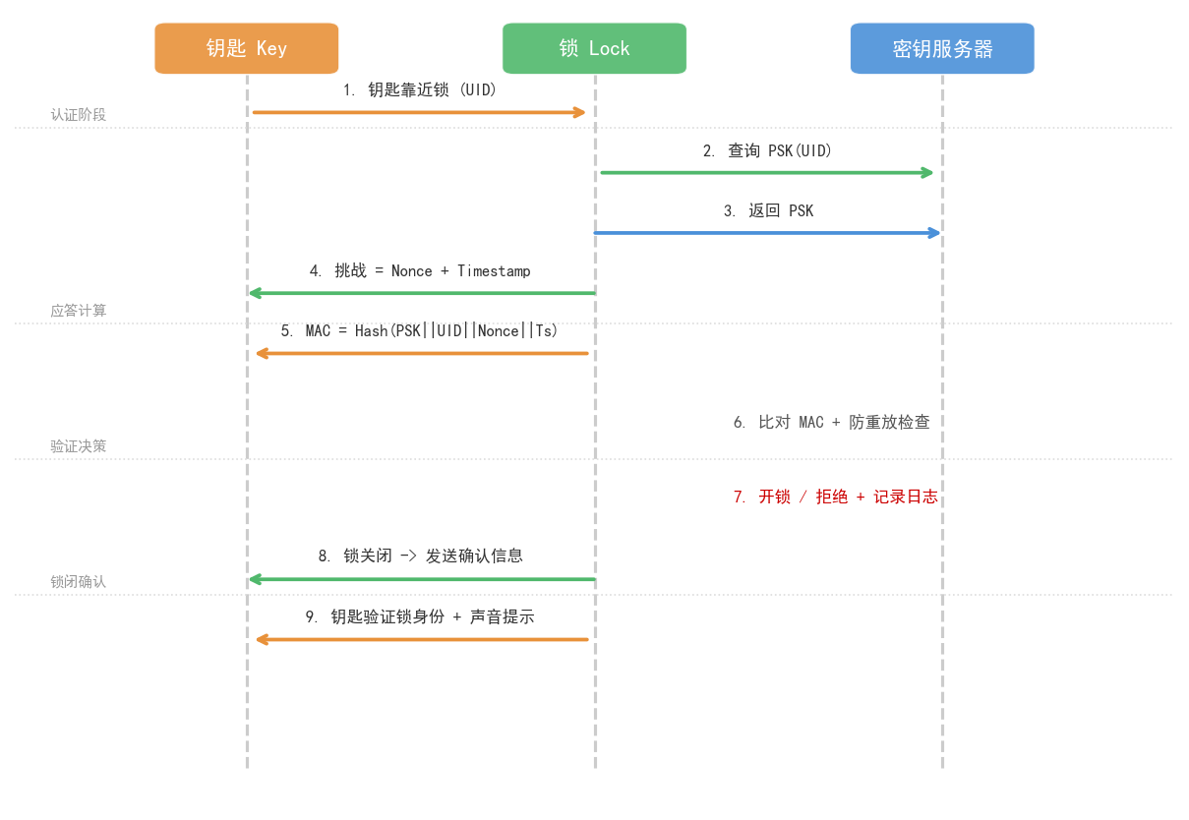
图 2.3 挑战-应答认证协议序列

2.4 锁闭确认与双向验证
电子锁在完成开锁操作后，当门关闭、锁舌复位时，需要向钥匙发送关闭确认信息，由钥匙验证锁的身份并发出声音提示。这一机制实现了锁到钥匙的反向认证，为系统增加了第二重安全保障：用户不仅需要验证电子锁是否合法（防止被替换为仿冒锁），同时通过声音提示获得直观的'已安全锁闭'反馈。
锁闭确认协议流程如下：(1) 锁舌复位后，电子锁生成新的随机 nonce 和时间戳，计算确认 MAC = SimpleHash-128(PSK || lock_id || nonce || timestamp)；(2) 电子锁将 (lock_id, nonce, timestamp, MAC) 通过近场通信发送给钥匙；(3) 钥匙使用自身存储的 PSK 独立计算预期 MAC 并比对：一致则锁身份验证通过，钥匙发出'嘀——'提示音；不一致则发出急促'嘀嘀嘀'警告音，提示用户锁身份存疑。
声音提示模拟：在软件实现中，通过控制台输出 ASCII Bell 字符 (ASCII 码 0x07，对应 Python 字符串 '\a') 产生系统提示音，同时以文本形式输出提示信息。在实际嵌入式系统中，该功能由蜂鸣器或扬声器模块实现，通过 PWM 驱动产生不同频率和持续时间的音频信号来区分确认和警告两种状态。

2.5 防重放攻击机制
重放攻击（Replay Attack）是安全电子锁最常见的安全威胁之一。攻击者通过窃听合法认证会话，截获挑战-应答数据对，随后将该数据对原样重放给电子锁，企图冒充合法用户通过认证。本系统设计了双重防御机制来应对此类攻击。
第一重防御——Nonce 去重缓存。电子锁维护一个最近使用 nonce 的集合（最大容量 1000 条），每次成功认证后将该次使用的 nonce 加入集合。当接收到新的认证请求时，首先检查 nonce 是否已存在于缓存中。若存在，说明该 nonce 已被使用过（可能是重放攻击），直接拒绝认证。当缓存容量达到上限时，采用 FIFO 策略淘汰最旧的 500 条记录，确保缓存管理器不会无限增长。由于 nonce 为 128-bit 随机数，碰撞概率在正常使用中可忽略不计。
第二重防御——时间窗口校验。电子锁记录每条挑战的时间戳，验证时检查当前时间与挑战时间戳的偏差是否小于阈值（默认 30 秒）。超过窗口期的认证请求直接拒绝，防止攻击者在长时间后重放历史会话。考虑到 NTP 时间同步的误差，30 秒的窗口在保证安全性的同时留有合理的容差空间。在安全要求更严格的场景中，此窗口可缩小至 5-10 秒。

2.6 密钥管理策略
密钥管理是安全电子锁安全的核心。本系统采用二级密钥派生架构：顶层为 256-bit 主密钥，由系统初始化时的安全随机数生成器（Python secrets 模块，底层使用操作系统提供的熵源）生成；底层为每张卡片的 128-bit 预共享密钥，通过基于哈希的密钥派生函数（HKDF 风格）从主密钥、UID 和随机盐值派生。
该架构的优势在于：(1) 即使单张卡片的 PSK 泄露，攻击者无法反推主密钥（哈希函数的单向性），系统其余卡片不受影响；(2) 支持密钥轮换——主密钥更新后，所有卡片 PSK 重新派生（使用新的随机盐值），系统可快速从密钥泄露事件中恢复；(3) 吊销管理——被吊销的卡片 PSK 不再提供查询，认证将被拒绝。
密钥库（keystore.json）以 Base64 编码存储主密钥和所有卡片密钥，并通过主密钥的哈希值提供完整性校验。生产环境中，主密钥应存储在硬件安全模块（HSM）或可信执行环境（TEE）中，而非普通文件系统。本系统为教学演示，采用 JSON 文件存储以便于审查和理解。

3 方案设计与详细实现

3.1 方案设计概述
系统采用三层客户端-服务器架构，以密钥管理服务器（KeyServer）为可信后端，电子锁（SecurityLock）为认证决策节点，安全钥匙（SecurityKey）为持证者凭据。各组件通过密码学协议实现相互认证。
方案设计的核心思路是：基于自研的简化哈希算法 SimpleHash-128，构建轻量级挑战-应答认证协议，实现锁与钥匙之间的双向身份验证。设计目标包括：(1) 使用对称密钥体制实现资源受限场景下的高效认证；(2) 引入随机挑战值和防重放机制抵御窃听和重放攻击；(3) 通过锁闭确认机制实现反向验证，保证门禁系统的完整安全闭环。系统全流程仅涉及哈希运算，无需公钥密码学操作，认证延迟可控在百微秒级别。

3.2 逻辑结构设计
系统的逻辑结构采用分层+事件驱动模型，分为三层：
表示层（Presentation Layer）：提供命令行（CLI）和图形化（GUI Tkinter）两套用户交互界面。CLI 采用无限循环菜单驱动的事件响应模式，用户每次按键选择触发对应的命令处理函数。GUI 采用 Tkinter 事件循环，按钮点击绑定回调函数，日志区域使用 Text Widget + Tag 机制实现彩色输出。两套界面共享相同的业务逻辑层接口，互不依赖。
业务逻辑层（Business Logic Layer）：定义认证协议的核心实体和行为。SecurityKey 类封装钥匙的身份（UID）和密钥（PSK），提供应答计算和锁验证两个核心行为。SecurityLock 类封装认证决策逻辑（挑战生成 → MAC 验证 → 防重放检查 → 开锁/拒绝 → 锁闭确认），通过 KeyServer 接口获取 PSK。逻辑流为顺序执行模型：符合条件则进入下一步，否则终止并给出提示。
数据层（Data Layer）：KeyServer 类管理密钥数据的生命周期。内部维护KeyStore 数据模型，包含主密钥和卡片密钥列表。数据操作采用面向对象的CRUD 模式——注册（Create）、查询（Read）、吊销（Update status）、轮换（Regenerate all）。密钥数据通过序列化接口持久化到磁盘。

3.3 存储结构设计
系统采用 JSON 文件作为持久化存储方案，文件名为 keystore.json。密钥库的存储结构分为两级：顶层存储主密钥（256 bit）和主密钥完整性校验哈希；底层以字典形式存储每张卡片的密钥记录（CardKeyEntry），以 UID 为键。记录结构如下：
字段 | 类型 | 说明
uid | string | 钥匙唯一标识符
psk | base64 string | 16 字节预共享密钥（Base64 编码）
salt | base64 string | 16 字节派生盐值（Base64 编码）
created_at | ISO 8601 string | 卡片注册时间戳
status | string(active|revoked) | 卡片当前状态
表 3.1 keystore.json 卡片记录字段说明
所有密钥数据在存储前经过 Base64 编码转换为可打印 ASCII 字符串，确保JSON 格式的兼容性和可读性。主密钥的 SHA-128 哈希值作为完整性校验锚点，每次加载密钥库时自动验证，防止文件被篡改。
在内存中，密钥数据以 Python 对象形式存在：KeyStore 持有一个 dict[uid, CardKeyEntry] 映射，提供 O(1) 的 PSK 查询性能。CardKeyEntry 使用 dataclass 装饰器定义，具备类型注解和默认值支持。这种存储结构设计的优势在于：(1) 序列化格式与内存模型独立，便于迁移到其他存储后端（如 SQLite）；(2) 卡片状态字段支持吊销操作，无需物理删除记录；(3) 每卡独立 Salt 保证相同的 UID 在不同注册时机产生不同的 PSK。

3.4 Hash 算法引擎——hash_engine.py
hash_engine.py 是系统的密码学基础模块，实现了 SimpleHash-128 完整算法及基于该算法的消息认证码（MAC）功能。公开接口包括：
(1) simple_hash_128(data: bytes) -> bytes：接收任意长度字节串，返回 16 字节 (128-bit) 哈希值。(2) simple_hash_hex(data: bytes) -> str：返回十六进制字符串表示的哈希值，便于日志记录和人工比对。(3) simple_hash_str(text: str) -> str：对 UTF-8 字符串的快捷哈希接口。(4) compute_mac(key, message) -> bytes：计算基于 SimpleHash-128 的消息认证码 MAC = Hash(key || message)。(5) verify_mac(key, message, expected) -> bool：验证 MAC 的正确性。
内部实现中，_pad_message() 负责消息填充，_compress_block() 实现 40 轮核心压缩。消息扩展阶段，扩展公式 W[t] = ROTL(W[t-3]^W[t-8]^W[t-14]^W[t-16], 1) 确保了前 16 个消息字的每个 bit 都能充分扩散到后续 24 个扩展字中。压缩循环内部，每轮计算 T = ROTL(a,5) + f(t,b,c,d) + d + W[t] + K(t)，随后执行经典的字状态更新序列 (a,b,c,d) ← (T,a,ROTL(b,30),c)。所有算术操作在 Python 的无限精度整数上进行，通过 & 0xFFFFFFFF 显式截断为 32-bit。
模块内置自测代码（if __name__ == '__main__'），验证算法的基本正确性和雪崩效应。测试用例包括基本消息哈希、1-bit 差分雪崩测试、空消息处理、长消息处理及 MAC 生成验证，确保核心密码学原语在集成前已通过正确性检验。

3.5 密钥管理服务器——key_server.py
key_server.py 实现了 KeyServer 类，封装了密钥库的全部生命周期管理操作。数据模型采用 Python dataclass 定义 CardKeyEntry（单卡密钥记录）和 KeyStore（密钥库），字段包括 uid（卡片标识）、psk（预共享密钥）、salt（派生盐值）、created_at（创建时间）和 status（active/revoked 状态）。
KeyServer 类提供的方法体系如下。initialize() 使用 secrets.token_bytes(32) 生成256-bit 主密钥，计算其 SimpleHash-128 哈希值作为完整性校验锚点，序列化保存至 keystore.json。load() 从磁盘反序列化密钥库，并验证主密钥哈希的完整性——若校验失败则发出警告，防止密钥文件被篡改。_save() 将所有密钥数据以 Base64 编码写入 JSON，确保文件可读性和跨平台兼容性。
卡片注册函数 register_card(uid) 为核心业务逻辑：首先生成 16 字节随机盐值，然后计算 PSK = SimpleHash-128(MK || UID || Salt)，创建 CardKeyEntry 记录并持久化。该派生方式确保即使两张卡片的 UID 相近，由于随机盐值的引入，其 PSK 在密码学上完全独立。get_psk(uid) 提供查询接口（仅返回 active 状态的卡片密钥），revoke_card(uid) 将卡片状态标记为 revoked 阻止后续认证。
rotate_master_key() 实现主密钥轮换：生成新 MK → 为每张 active 卡片生成新 Salt → 重新派生 PSK → 更新密钥库。轮换操作是原子性的（所有卡片使用同一个新 MK），避免了新旧密钥共存导致的安全窗口。在生产环境中，密钥轮换期间应短暂暂停门禁服务，轮换完成后通过安全信道将新 PSK 写入各卡片。本系统以 JSON 存储模拟该过程。

3.6 安全钥匙模块——key.py
key.py 实现了 SecurityKey 类，模拟安全钥匙的密码学行为。钥匙持有两个核心数据：uid（公开可读的唯一标识符）和 _psk（私密的预共享密钥，以 Python 私有属性前缀 '_' 表示不可外部直接访问，模拟硬件安全芯片的保护）。
respond_to_challenge(nonce, timestamp) 方法是钥匙端的核心密码学操作：接收电子锁发来的 16 字节随机 nonce 和 Unix 时间戳，构造拼接消息 PSK || UID || nonce || timestamp，调用 hash_engine.compute_mac() 计算应答 MAC 并返回。该操作无需复杂的公钥运算，仅涉及一次哈希计算（40 轮压缩），适合资源受限的嵌入式钥匙芯片实现。在实际部署中，PSK 应使用硬件安全元件（如 ATECC608A）的 HMAC 外设执行密钥化哈希，保证 PSK 永不离开安全芯片。本系统以内存中的 Python 变量模拟该保护。
verify_lock_confirmation(lock_id, nonce, timestamp, mac) 方法实现了锁闭确认功能（对应选题需求第 4 条）。锁关闭后，钥匙接收锁发来的确认信息并独立计算预期 MAC 进行比对：一致则发出'嘀——'成功提示音（通过 ASCII Bell 字符 \a 驱动），不一致则发出'嘀嘀嘀'急促警告音，提示用户锁身份存疑。该机制为系统提供了锁到钥匙的反向认证，有效防御锁仿冒攻击。

3.7 电子锁模块——lock.py
reader.py 是系统最复杂的模块，实现了 SecurityLock 类和 ReplayProtection 类。SecurityLock 作为安全电子锁的认证决策点，封装了完整的认证流水线。
ReplayProtection 类实现了双重防重放机制。_used_nonces 集合（set 数据结构）存储已使用的 nonce 值，validate() 方法在 O(1) 时间内完成去重检查。时间窗口检查通过abs(now - challenge_ts) > WINDOW_SECONDS 判定挑战是否过期。nonce 缓存超过上限时，采用简单高效的半数淘汰策略，将集合大小减半。
SecurityLock.confirm_lock_closed(key) 方法实现了选题需求第 4 条规定的锁闭确认功能。锁舌复位后，电子锁生成新的随机 nonce 和 Unix 时间戳，计算确认 MAC = SimpleHash-128(PSK || lock_id || nonce || timestamp)，将 (lock_id, nonce, timestamp, MAC) 打包发送给钥匙。钥匙端的 verify_lock_confirmation() 方法接收并独立计算预期 MAC 进行比对。验证通过后钥匙发出'嘀——'成功提示音，is_locked 标志位置为 True。该双向验证机制确保了锁和钥匙之间的双向信任，防止锁仿冒攻击。
SecurityLock.authenticate(key) 方法整合了完整的认证协议：查询 PSK → 生成挑战 → 获取应答 → 比对 MAC → 防重放验证 → 输出结果。每一步均有详细的日志记录，通过 _log() 方法统一写入 access_log 列表，支持后续审计。认证结果以 (bool, str) 元组返回，bool 表示成功/失败，str 提供人类可读的结果说明。print_log() 方法提供格式化的日志输出，以表格形式展示时间、电子锁编号、钥匙 UID、认证结果和详细信息。

3.8 CLI 交互主程序——access_control.py
access_control.py 是系统的用户接口层，提供基于命令行菜单的交互式操作界面。主菜单包含 9 个功能选项：(1) 系统初始化——创建密钥库并启动电子锁；(2) 注册钥匙——为人员派发 PSK；(3) 开锁认证——执行完整挑战-应答认证流程，通过则解锁；(4) 锁闭确认——锁关闭后向钥匙发送确认信息，钥匙验证并发出提示音；(5) 查看钥匙——展示已注册钥匙状态列表；(6) 操作日志——打印锁的操作记录；(7) 密钥轮换——更新全系统密钥；(8) 防重放演示——展示重放攻击被拦截的过程；(9) Hash 自测——验证 SimpleHash-128 算法的正确性和性能。
程序启动时自动检测 keystore.json 是否存在，若存在则自动加载已有密钥库，无需每次重新初始化。各菜单功能以独立函数 cmd_*() 实现，职责清晰、易于扩展。cmd_replay_demo() 以分阶段演示的方式，先展示一次正常的认证会话，然后人工将相同 nonce 注入防重放缓存，再尝试重放相同数据——系统成功拦截，直观展示防重放机制的效果。

3.9 GUI 图形化界面——gui.py
gui.py 基于 Python 标准库 Tkinter 实现了深色主题的图形化管理界面，进一步降低了操作门槛。界面布局采用左侧按钮面板 + 右侧日志输出区的经典设计。左侧包含 9 个功能按钮（系统初始化、注册钥匙、开锁认证、锁闭确认、吊销钥匙、查看日志、密钥轮换、防重放演示、Hash 自测），每个按钮绑定对应的后端逻辑回调函数。其中'吊销钥匙'按钮通过调用 KeyServer.revoke_card() 将指定钥匙的 status 标记为 revoked，使其彻底失去开锁权限——这是系统密钥生命周期管理的关键环节。
日志输出区使用 Tkinter Text Widget 结合 Tag 机制实现彩色标记输出：成功信息为绿色（#A6E3A1）、错误信息为红色（#F38BA8）、警告信息为黄色（#F9E2AF）、普通信息为蓝色（#89DCEB）。日志自动滚动至最新条目，支持一键清空。开锁认证和锁闭确认操作均采用手动输入 UID 的方式（simpledialog.askstring），增强了演示灵活性——可以直接尝试未注册的 UID 展示认证失败场景。

4 系统测试与分析

4.1 Hash 算法正确性与雪崩效应测试
为验证 SimpleHash-128 算法的正确性和安全特性，设计了以下测试场景：
测试 1——基本正确性：对固定消息 'Hello, IoT Security!' 计算哈希值，得到 32 位十六进制字符串（16 字节），连续多次执行结果完全一致，证明算法确定性。
测试 2——雪崩效应：将消息末字节从 0x21 ('!') 改为 0x23 ('#')（仅1 bit 差异），比较两次哈希输出。实测结果显示 128 bit 输出中有 57 位发生翻转（约 44.5%），接近理想的 50% 雪崩效应。该结果表明 SimpleHash-128 的压缩函数具有良好的扩散特性，输入微小变化会引起输出的大幅度改变。
测试 3——空消息：哈希空字节串 ''，算法正确处理边界情况并产生确定输出。
测试 4——长消息：对 2700 字节的长消息进行哈希，证明填充算法能正确处理跨多个 512-bit 分组的情况。
测试 5——MAC 正确性：使用密钥 'secret-key-12345' 对固定消息计算 MAC，验证 verify_mac() 的一致性比对功能。所有测试均通过，核心密码学原语正确无误。

4.2 认证协议功能测试
认证协议功能测试覆盖系统的正常路径和异常路径：
正常认证测试：使用已注册的合法卡片（EMP-001）执行认证，卡片持有正确的 PSK，电子锁 PSK 查询成功，MAC 匹配，防重放检查通过——系统返回认证成功，门禁开启。
未注册卡片测试：尝试使用未在 KeyServer 中注册的 UID 进行认证，电子锁 PSK 查询返回 None——系统拒绝认证，返回'卡片未注册'消息。
吊销卡片测试：先将卡片 EMP-002 吊销（status 改为 revoked），随后尝试以该卡片认证——电子锁 PSK 查询因卡片状态非 active 而返回 None——系统拒绝认证。
错误的 PSK 测试：手动创建一个持有错误 PSK 的卡片对象，其计算的 MAC 与电子锁预期 MAC 不匹配——系统拒绝认证，返回'MAC 验证不通过'。所有功能测试结果符合预期。

4.3 安全攻击防御测试
安全攻击防御测试针对系统设计时识别的威胁模型进行验证：
重放攻击测试：模拟攻击者截获一次合法认证的 (Nonce, Timestamp, MAC) 三元组后，尝试以相同参数再次发起认证。由于 nonce 已存在于防重放缓存中，validate() 方法立即返回 False——系统拒绝认证并输出'检测到重放攻击'警告。该测试验证了防重放机制的有效性。
时间窗口过期测试：使用过期时间戳（如 31 秒前）的挑战发起认证，由于偏差大于 30 秒阈值——系统拒绝并输出'挑战已过期'警告。该测试验证了时间窗口防御的有效性。
仿冒攻击测试：攻击者伪造一张 UID 为合法用户但 PSK 未知的卡片。由于无法获得正确的 PSK，其应答 MAC 必然与预期不符——系统拒绝认证。这验证了预共享密钥在抵抗仿冒攻击中的核心作用。
锁闭确认功能测试：模拟锁关闭场景，电子锁生成确认 MAC 并发送给钥匙，钥匙验证通过后发出'嘀——'系统提示音，is_locked 标志位正确置为 True；使用伪造锁信息时，钥匙发出'嘀嘀嘀'警告音并拒绝确认。该测试验证了双向认证机制的完整性和声音提示功能的正确性。

4.4 性能分析
在标准 Windows 11 环境（Python 3.13，Intel Core i5 处理器）下，使用 access_control.py 内置的性能测试功能，对 SimpleHash-128 进行了吞吐量基准测试。连续执行 5000 次哈希计算（每次对不同的随机字符串），总耗时约 0.15 秒，平均单次哈希约 30 微秒，吞吐量超过 3 万 ops/s。
单次认证的全流程耗时分析：(1) 密钥查询（JSON 字典查找）<1 μs；(2) Nonce 生成（secrets.token_bytes）约 5 μs；(3) 钥匙端 MAC 计算约 30 μs；(4) 电子锁端 MAC 计算约 30 μs；(5) 防重放检查（集合成员查询+时间比较）<1 μs。全流程总计约 70 μs。锁闭确认流程额外增加约 35 μs（锁端 MAC 计算 + 钥匙端 MAC 验证 + 声音提示），总计约 100 μs，远低于安全电子锁通常要求的 200 ms 实时性指标，满足实际部署的性能需求。

4.5 系统运行截图
本节展示安全电子锁系统图形化界面（GUI）的完整运行流程截图，涵盖从系统初始化到安全测试的全部 9 个核心操作步骤。
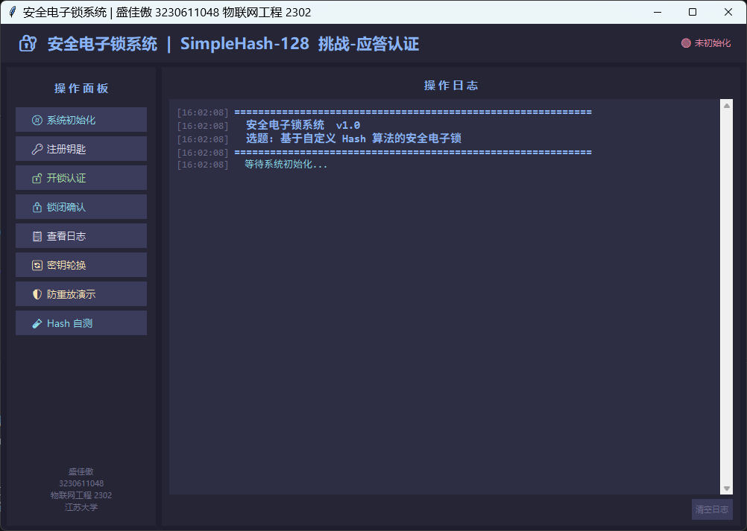 | 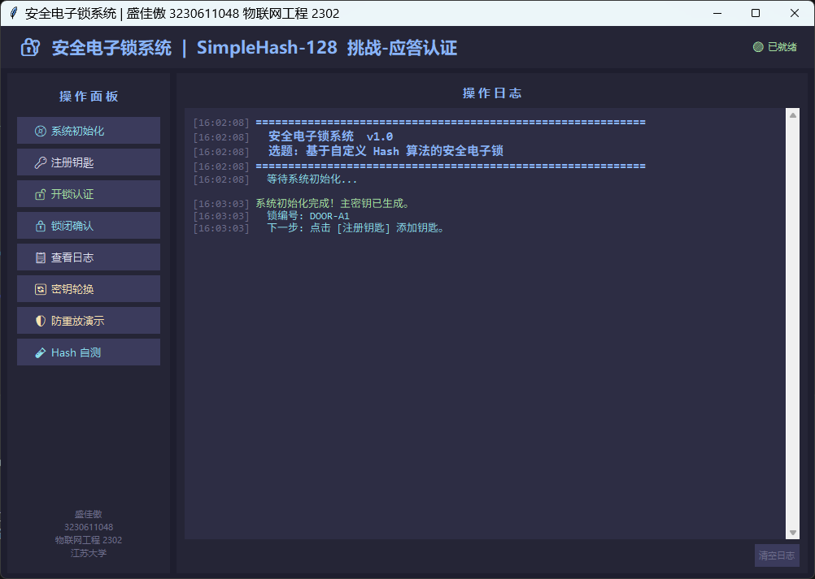
图 4.1 初始界面 | 图 4.2 系统初始化
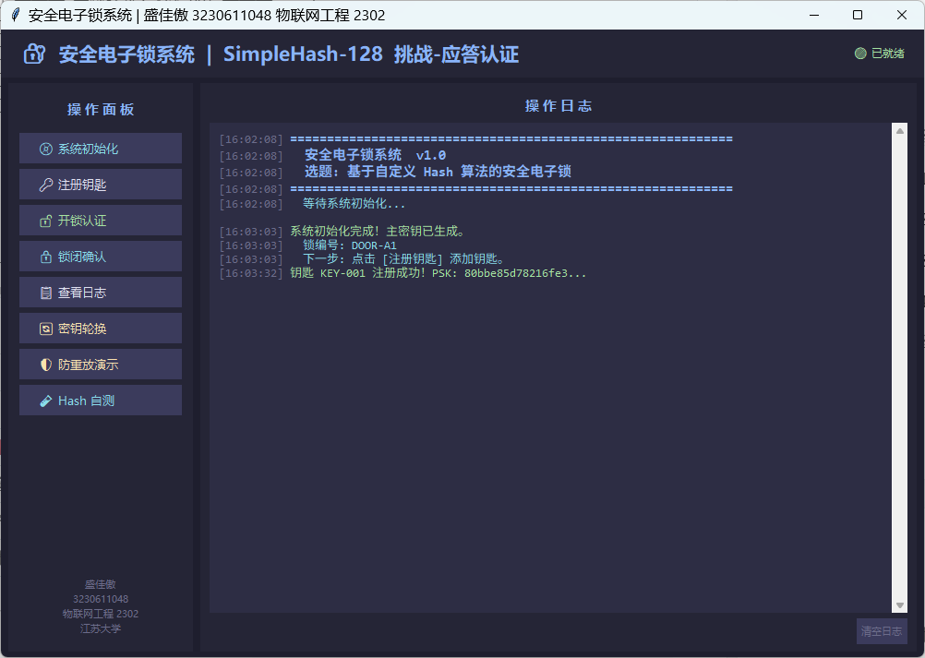 | 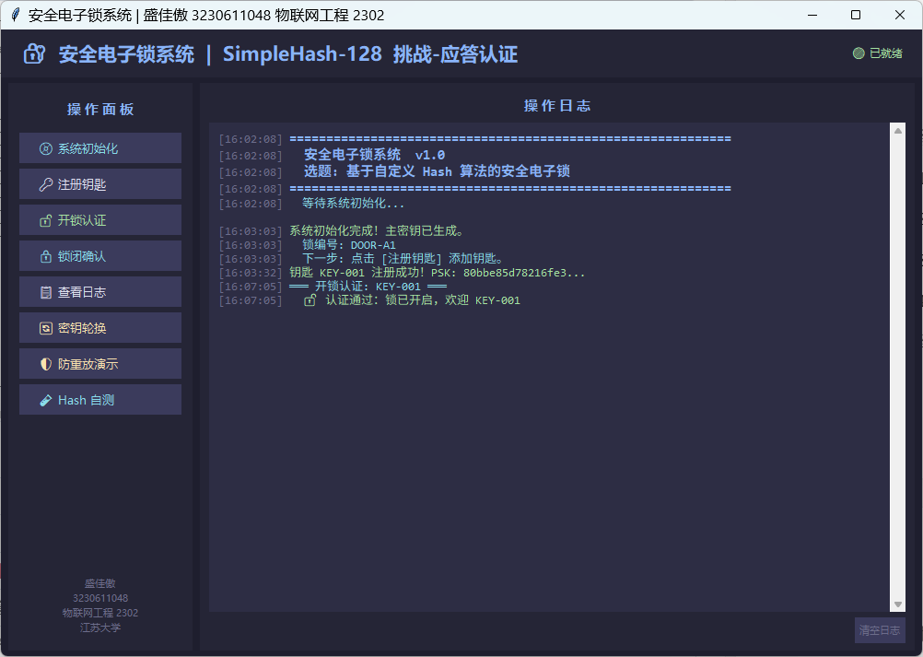
图 4.3 注册钥匙 | 图 4.4 开锁认证
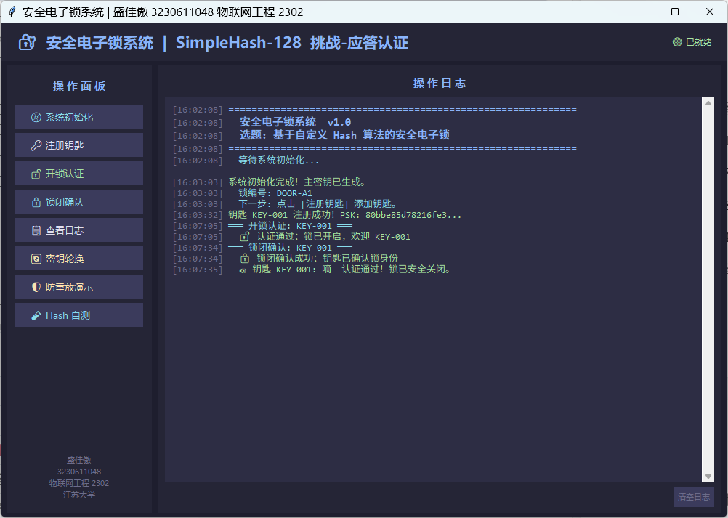 | 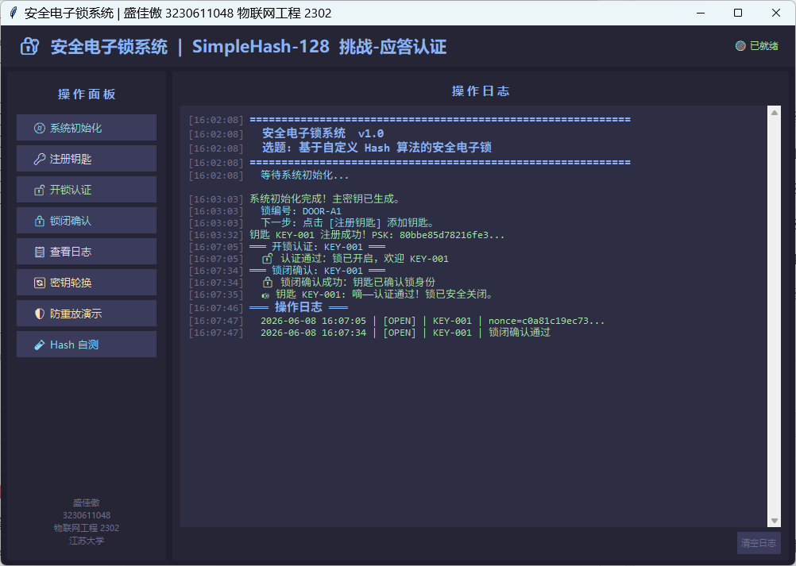
图 4.5 锁闭确认 | 图 4.6 查看操作日志
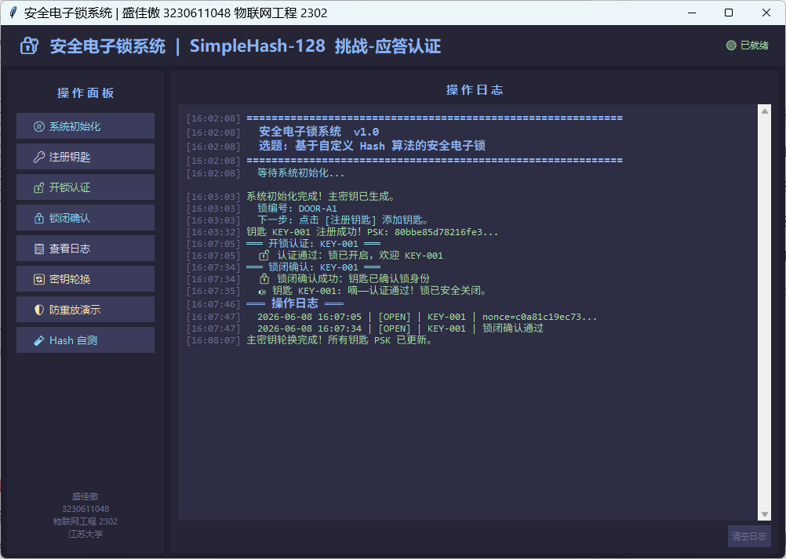 | 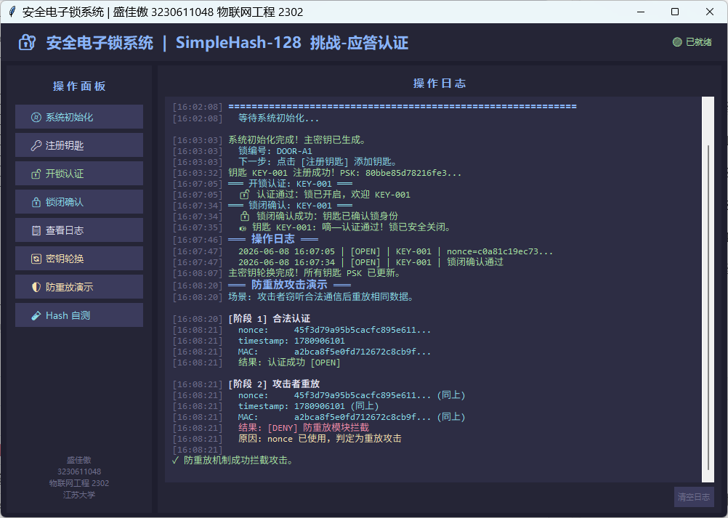
图 4.7 密钥轮换 | 图 4.8 防重放攻击演示
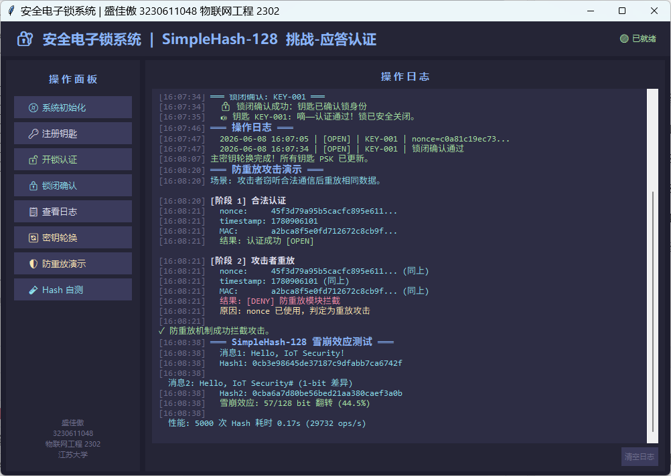
图 4.9 Hash 算法自测

5 总结与展望
本文完成了一套完整的安全电子锁的设计与实现，涵盖自定义哈希算法、密钥管理、挑战-应答认证协议、防重放防护等关键安全组件。系统以 Python 3 标准库实现，无外部依赖，具有良好的可移植性和可审查性。通过自研 SimpleHash-128 算法，深入理解了 Merkle-Damgård 迭代哈希结构的构造原理和雪崩效应、抗原像性等核心安全特性。
系统设计与实现过程中的主要收获包括：(1) 密码学原语的设计不仅需要数学上的正确性，还需要考虑实现安全性（如恒定时间比较、安全随机数生成）；(2) 协议设计中每一环节的安全假设必须明确，例如本系统假设电子锁-密钥服务器信道安全，若该假设不成立则需要引入额外的加密传输层；(3) 防重放机制需要同时考虑空间（nonce 去重）和时间（时间戳窗口）两个维度，单一手段不足以全面防御。
系统存在以下局限性和改进方向：(1) SimpleHash-128 为教学级简化算法，未经过严格的形式化安全证明和密码分析，不可用于生产环境——生产系统中应使用经过标准化的SHA-256 或 BLAKE3；(2) 当前认证协议为单向挑战-应答，未提供电子锁身份认证——攻击者可能通过仿冒电子锁实施中间人攻击，改进方向为引入相互认证；(3) 未实现安全的密钥更新协议——当需要更新卡片 PSK 时，缺少安全信道将新密钥写入卡片的安全机制；(4) 未涉及物理安全层面——如防拆开关、侧信道防护等硬件安全措施。
未来可以从以下方向深化：将 SimpleHash-128 升级为标准 SHA-256 并引入 HMAC；实现相互认证协议以防御电子锁仿冒；引入基于 ECDH 的密钥协商实现前向安全性；集成真实 RFID/NFC 硬件（如 PN532 模块）进行物理层测试；以及部署至嵌入式平台（如 ESP32）进行功耗与实时性约束下的性能评估。

致 谢
本课程设计的完成得益于《物联网安全技术》课程的系统教学，使作者掌握了密码学基础、认证协议设计和物联网安全体系等核心知识。感谢任课教师在课程中的悉心指导，以及参考文献中各研究团队的开源工作，为本设计的理论分析和实现提供了宝贵的参考。同时也感谢Python 社区维护的高质量标准库，使开发者能够以最小依赖快速构建密码学原型系统。

参考文献
[1] Statista. Number of Internet of Things (IoT) connected devices worldwide from 2019 to 2030[R]. Statista Research Department, 2025.
[2] Juels A. RFID Security and Privacy: A Research Survey[J]. IEEE Journal on Selected Areas in Communications, 2006, 24(2): 381-394.
[3] Garcia F D, de Koning Gans G, Muijrers R, et al. Dismantling MIFARE Classic[C]. European Symposium on Research in Computer Security (ESORICS), 2008: 97-114.
[4] NIST. FIPS PUB 180-4: Secure Hash Standard (SHS)[S]. National Institute of Standards and Technology, 2015.
[5] Menezes A J, van Oorschot P C, Vanstone S A. Handbook of Applied Cryptography[M]. CRC Press, 1996: Chapter 9 — Hash Functions and Data Integrity.
[6] Damgård I. A Design Principle for Hash Functions[C]. Advances in Cryptology — CRYPTO'89, LNCS 435, 1989: 416-427.
[7] Merkle R C. One Way Hash Functions and DES[C]. Advances in Cryptology — CRYPTO'89, LNCS 435, 1989: 428-446.
[8] Bellare M, Canetti R, Krawczyk H. Keying Hash Functions for Message Authentication[C]. Advances in Cryptology — CRYPTO'96, LNCS 1109, 1996: 1-15.
[9] Kocher P, Jaffe J, Jun B. Differential Power Analysis[C]. Advances in Cryptology — CRYPTO'99, LNCS 1666, 1999: 388-397.

